1. Спецификация программы «Визуализатор алгоритма Прима»
1.1. Назначение программы
Приложение предназначено для наглядной демонстрации работы алгоритма Прима поиска минимального остовного дерева (MST) во взвешенном неориентированном графе. Программа визуализирует граф, позволяет пользователю задавать его структуру и пошагово наблюдать за процессом построения дерева.

1.2. Функциональные возможности
Программа предоставляет пользователю следующие возможности:
Работа с графом:
- Добавление вершины на холст по правому клику мыши. Новая вершина появляется в месте клика и получает автоматическое уникальное имя.
- Удаление вершины по правому клику на существующей вершине. При удалении вершины все инцидентные ей рёбра также удаляются.
- Добавление ребра путём перетаскивания левой кнопкой мыши от вершины к вершине. После отпускания открывается диалоговое окно для ввода веса ребра (целое положительное число).
- Очистка графа кнопкой «Очистить» — удаление всех вершин и рёбер с холста.
- Загрузка графа из текстового файла через диалоговое окно выбора файла.
- Загрузка графа через диалоговое окно ручного ввода (кнопка «Загрузить») в формате, описанном в разделе 1.5.
- Загрузка графа перетаскиванием текстового файла в окно приложения (Drag-n-Drop).
- Сохранение текущего графа в файл.
Управление алгоритмом:
- Запуск алгоритма Прима кнопкой «Старт».
- Пошаговое выполнение алгоритма кнопкой «Шаг» — каждое нажатие выполняет один шаг.
- Автоматическое пошаговое выполнение с регулируемой скоростью (слайдер в нижней панели).
- Пауза — остановка автоматического выполнения.
- Шаг назад (кнопка «Назад») — откат на одно действие.
- Сброс алгоритма к начальному состоянию (кнопка «Рестарт») без удаления графа.
Визуализация и информация:
- Цветовая подсветка вершин и рёбер в процессе работы алгоритма (цветовая схема описана в разделе 1.4).
- Текстовые пояснения каждого шага в строке состояния.
- Справочное окно с описанием всех функций (кнопка «Помощь»).
- Информация о разработчиках с ФИО, группой и фотографией (кнопка в нижней панели).
- Обработка всех исключительных ситуаций с выводом понятных сообщений пользователю.
- Ползунки прокрутки для работы с большими графами.

1.3. Пользовательский интерфейс
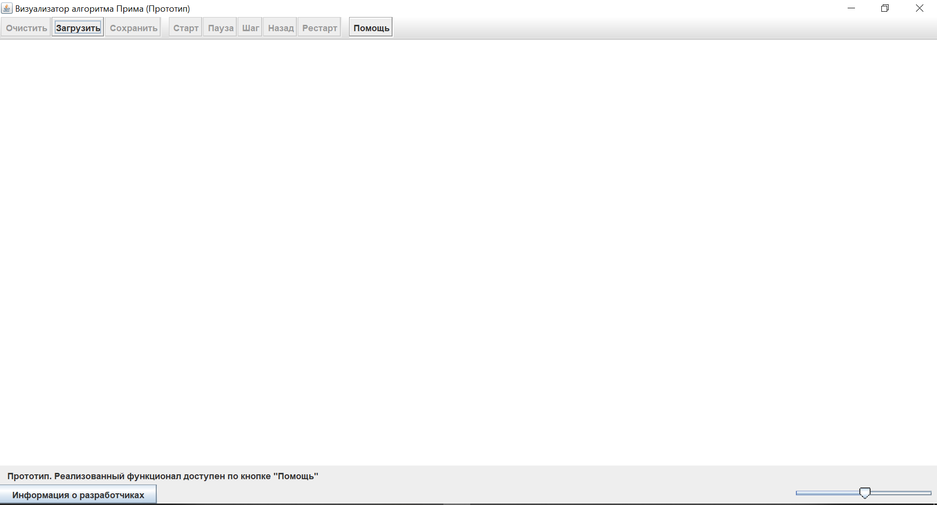
Рисунок 1 - Прототип интерфейса
Холст является центральной областью для рисования графа. Вершины отображаются в виде кругов синего цвета с названиями. Рёбра отображаются в виде линий с указанием веса рядом. Взаимодействие с холстом осуществляется с помощью мыши:
- Правый клик по пустому полю — добавление вершины.
- Правый клик по вершине — удаление вершины и всех связанных с ней рёбер.
- Левая кнопка мыши от вершины к вершине — добавление ребра с запросом веса.
Панель инструментов расположена в верхней части окна и содержит следующие кнопки:
- «Очистить» — удаление всех вершин и рёбер с холста.
- «Загрузить» — открытие диалогового окна для ручного ввода графа.
- «Сохранить» — сохранение текущего графа в файл.
- «Старт» — запуск алгоритма Прима.
- «Пауза» — остановка автозапуска.
- «Шаг» — переход к следующему шагу алгоритма.
- «Назад» — возврат на один шаг назад.
- «Рестарт» — сброс алгоритма к начальному состоянию.
- «Помощь» — открытие справочного окна с описанием всех функций.
Строка состояния расположена в нижней части окна и содержит:
- Текстовое поле с пояснением текущего шага или выполненного действия.
- Слайдер регулировки скорости автозапуска.
- Кнопку «Информация о разработчиках», открывающую диалоговое окно с ФИО, группой и фотографией команды.
Поле ручного ввода графа:
Для удобства тестирования и быстрого ввода данных в интерфейсе предусмотрено диалоговое окно, вызываемое кнопкой «Загрузить», с возможностью ввода графа в текстовом формате.
Формат ввода:
Первая строка — количество вершин
Последующие строки — рёбра в формате: <вершина1> <вершина2> <вес>
Пример ввода:
4
A B 1
A C 4
B C 2
B D 5
Данная функция позволяет пользователю быстро проверить работу алгоритма без необходимости создания отдельного файла, что особенно полезно на этапе разработки и тестирования.

1.4. Визуализация алгоритма (пошагово)
Цветовая схема:
- Синий (DEFAULT): Вершины и рёбра, ещё не обработанные.
- Зелёный (IN_MST): Вершины и рёбра, уже добавленные в минимальное остовное дерево.
- Красный (ACTIVE): Текущая обрабатываемая вершина.
- Голубой (CONSIDERED): Текущее рассматриваемое ребро (кандидат на добавление).
Пример пошагового процесса:
Шаг | Действие | Текстовое пояснение
0 | Выбор стартовой вершины (по умолчанию — первая) | «Начало работы. Стартовая вершина: A»
1 | Поиск минимального ребра из дерева | «Рассматриваем ребро A-B (вес 1) — минимальное»
2 | Добавление вершины и ребра в дерево | «Добавляем вершину B и ребро A-B в дерево»
3 | Обновление множества доступных рёбер | «Теперь доступны рёбра: A-C (4), B-C (2), B-D (5)»
… | … | …
N | Все вершины добавлены | «Минимальное остовное дерево построено! Суммарный вес: 12»

1.5. Формат входных и выходных данных
Входной файл (input.txt):
4
A B 1
A C 4
B C 2
B D 5
Первая строка — количество вершин.
Последующие строки — рёбра в формате: <вершина1> <вершина2> <вес>.
Веса — целые положительные числа.
Вершины могут быть обозначены буквами или цифрами.
Выходной файл (result.txt):
Минимальное остовное дерево:
A - B (1)
B - C (2)
B - D (5)
Суммарный вес: 8
Или в том же формате, что и входной, но только с рёбрами дерева.
Ручной ввод:
Ручной ввод графа осуществляется через диалоговое окно, вызываемое кнопкой «Загрузить». Формат ввода полностью соответствует формату входного файла.

2. План разработки
Этапы и распределение задач:
№ | Задача | Исполнитель | Срок | Ожидаемый результат
0 | Прототип | Все | 06.07–10.07 | Графический интерфейс без логики
0.1 | Создать спецификацию и план работы | Марина | 06.07 | Конкретика
0.2 | Создать структуру проекта и репозиторий | Амирхан, Кирилл | 06.07-07.07 | Каркас приложения
0.3 | Реализовать классы Vertex, Edge, Graph | Амирхан | 07.07-08.07 | Модель данных
0.4 | Создать главное окно с холстом, кнопками, строкой состояния и полем для ручного ввода графа | Кирилл | 07.07-08.07 | GUI
0.5 | Реализовать добавление вершины по клику мыши | Кирилл | 07.07-08.07 | Взаимодействие
0.6 | Подготовить исполнимый .jar и сдать прототип | Марина | 09.07 | Готово к показу
1 | Альфа-версия | Все | 10.07–13.07 | Загрузка графа + финальный результат
1.1 | Реализовать парсер входного файла | Марина | 11.07 | Граф загружается
1.2 | Отрисовка загруженного графа на холсте (подписи вершин и рёбер) | Кирилл | 11.07 | Граф отображается
1.3 | Реализовать алгоритм Прима (вычисление MST) | Амирхан | 11.07 | Алгоритм корректен
1.4 | Подсветка финального результата (рёбра дерева — зелёные) | Кирилл | 12.07 | Визуализация результата
1.5 | Сохранение результата в файл | Амирхан | 12.07 | Экспорт работает
1.6 | Собрать .jar и сдать альфа-версию | Марина | 13.07 | Готово к показу
2 | Бета-версия | Все | 13.07–15.07 | Пошаговая визуализация
2.1 | Реализовать пошаговое выполнение алгоритма | Амирхан | 14.07 | Шаг за шагом
2.2 | Добавить цветовую подсветку текущего шага | Кирилл | 14.07 | Визуализация активна
2.3 | Реализовать кнопки «Шаг вперёд», «Автозапуск», «Сброс» | Кирилл | 14.07 | Управление
2.4 | Добавить текстовые пояснения в строку состояния | Марина | 15.07 | Информативность
2.5 | Собрать .jar и сдать бета-версию | Марина | 15.07 | Готово к показу
3 | Финальная версия (релиз) | Все | 15.07–17.07 | Все функции + полировка
3.1 | Реализовать «Шаг назад» (стек состояний) | Амирхан | 16.07 | Откат работает
3.2 | Добавить обработку исключений (некорректные файлы, отсутствие файлов) | Амирхан | 16.07 | Стабильность
3.3 | Реализовать ползунки прокрутки для больших графов | Кирилл | 16.07 | Масштабируемость
3.4 | Доработать кнопку «О разработчиках» | Кирилл | 16.07 | Информация о команде
3.5 | Финальное тестирование, исправление багов | Марина | 16.07 | Качество
3.6 | Собрать финальный .jar, подготовить отчёт | Марина | 16.07 | Готово к сдаче

